Dzień dobry,
Na dzisiejszej lekcji popracujecie nad tekstem. Zapiszcie temat.
22.06.2020
Lesson
Topic: My eatwell plate.
- Zapiszcie do zeszytu słowniczek z „check these words”. Znajomość wyrazów pozwoli Wam w lepszym zrozumieniu tekstu.
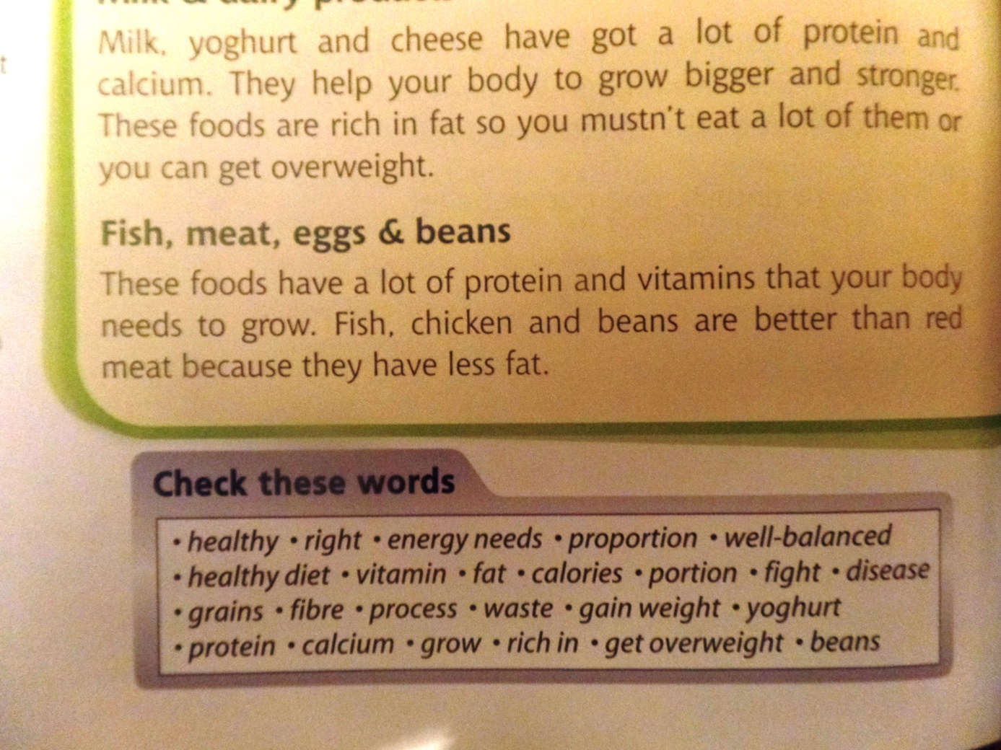
- Przeczytajcie tekst.
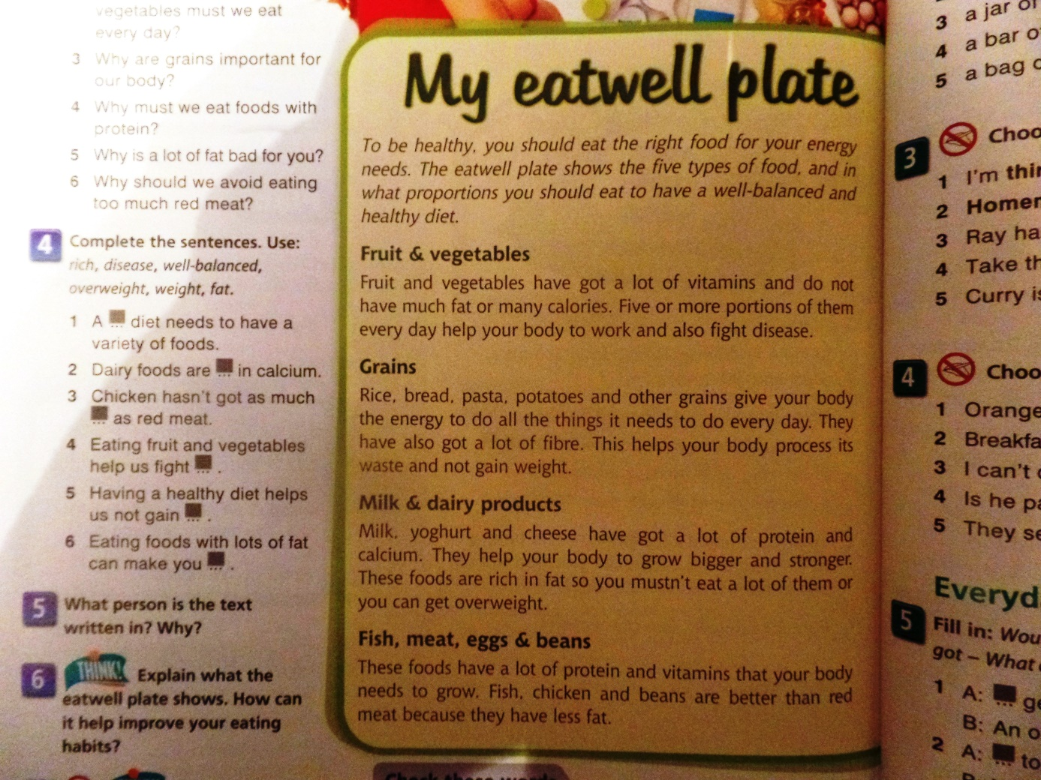
- Odpowiedzcie na pytania z ćwiczenia 3.
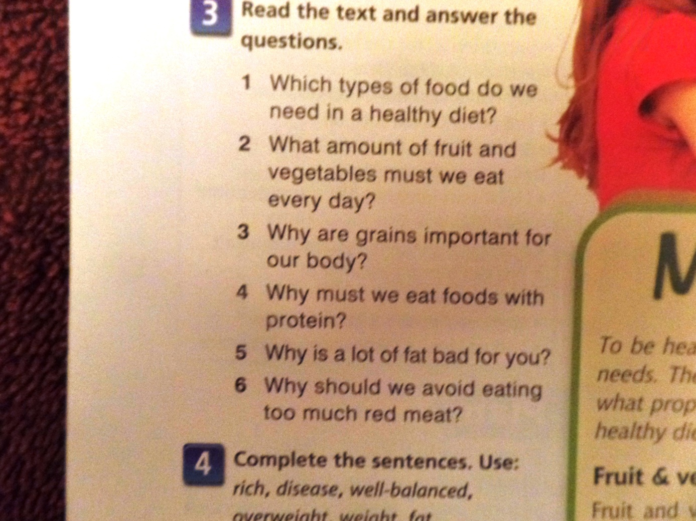

- Uzupełnijcie luki właściwymi wyrazami.
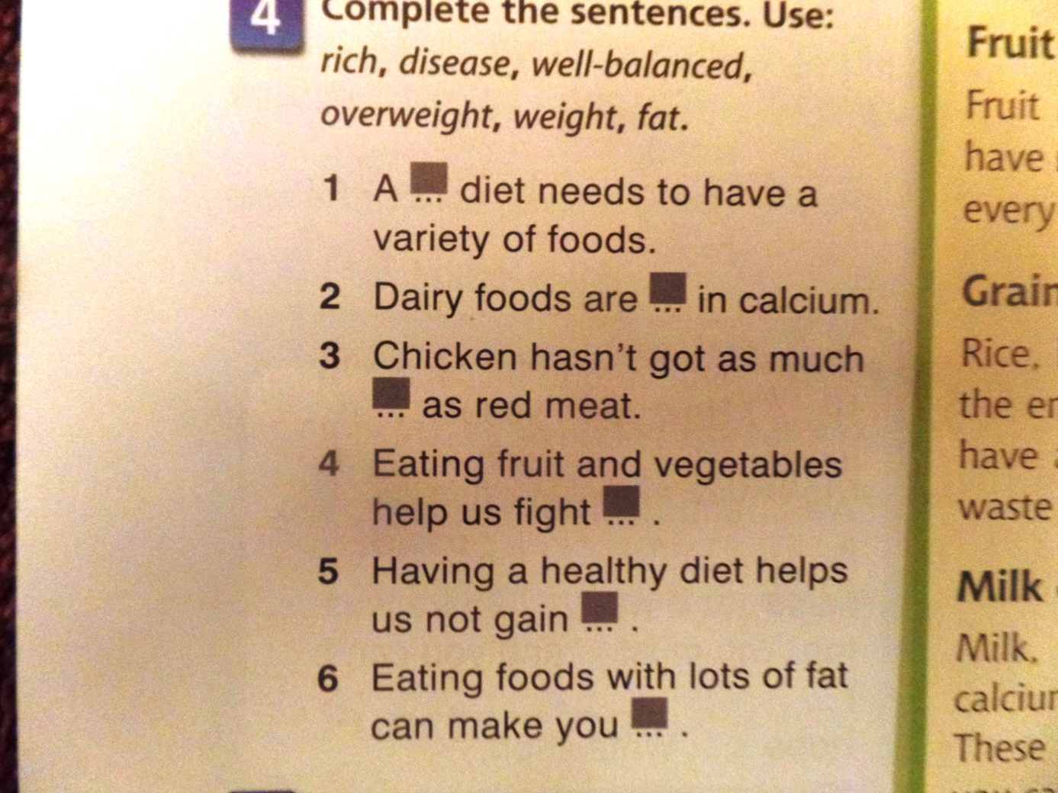

Pozdrawiam i życzę miłego dnia, A. Tesarczyk

